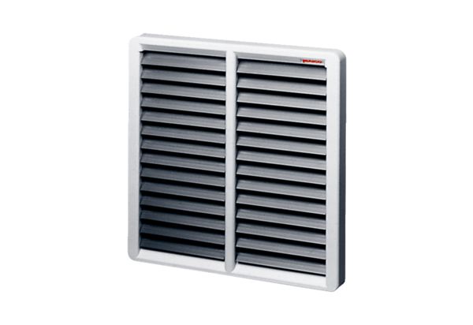Заслонка AS 45Комплект поставки: 1 штукАссортимент: C
Номер артикула: 0151.0335Изготовитель: MAICO

